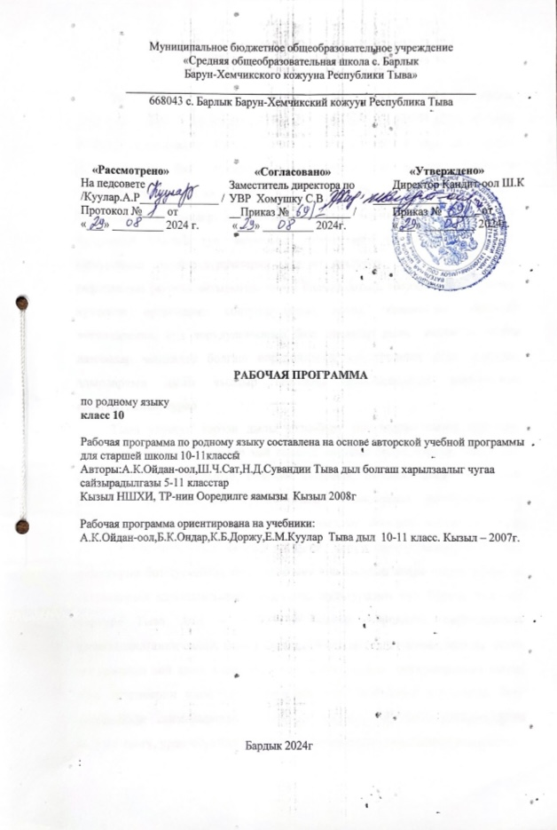

10 дыл
№ | Темазы: | Онаалга | Эрттирер хүнү
1 | Дыл болгаш ниитилел. Дыл болгаш культура. Түрк дылдарнын аразында тыва дылдын туружу. | Мергежилге 8
2 | Эртеги түрк руниктиг бижиктин тураскаалдары. | Мергежилге 14
3 | Тыва дылдын ажыглаттынып турар хевирлери. | Мергежилге 17
4 | Тыва дылдын диалектилеринин бѳлүктээшкини. | Таблицаны долдурар
5 | Фонетика, графика. | Фонетиктиг сайгарылга: саарыг, бижик
6 | Ажык үннернин ѳскерлиишкиннери. | Фонсайгарылга: эжик, салыг
7 | Ажык эвес үннерниӊ ѳскерлиишкиннери. | Фонсайгарылга: акша, бызаа
8 | Слог. Тыва дылда ударение. Шын адалганын нормалары. | Мергежилге 38
9 | Тыва орфографиянын принциптери. | Мергежилге 42
10 | Диктант «Тѳре-Хѳл». | Фонсайгарылга: эъттиг, ээриил
11 | Лексика болгаш фразеология. Тыва дылдын сѳс курлавыры. Сѳс болгаш ооӊ уткалары. | Мергежилге 46
12 | Лексиканын тывылган угу. Тыва дылдын лексиказынын ажыглалы. | Таблицаны долдурар
13 | Тыва ономастика. | Мергежилге 59
14 | Тыва лексикография. | Мергежилге 62
15 | Фразеология. Сѳстүӊ лексиктиг сайгарылгазы. | Лекссайгарылга: анай, кежиг
16 | Морфемика болгаш сѳс чогаадылгазы. Сѳс тургузуу болгаш сѳс чогаадылгазы. Сѳс чогаадыр аргалар. Лексика-семантиктиг арга. Морфологтуг арга. | Мергежилге 78
17 | Сѳс чогаадыр аргалар. Лексика-семантиктиг арга. Морфологтуг арга.
18 | Синтаксистиг арга. Морфолог-синтаксистиг арга. | Мергежилге 88
19 | Аббревиация болгаш калька аргазы. | Мергежилге 93,94
20 | Конверсия болгаш изоляция аргалары. | Мергежилге 97
21 | Эдертиг «Мерген». | Мергежилге 98
22 | Морфология. Чугаа кезектерин бѳлүктээри. | Таблицаны долдурар, арын 73
23 | Тускай чугаа кезектеринин грамматиктиг уткалары, грамматиктиг хевирлери. | Мергежилге 106
24 | Тускай чугаа кезектеринин грамматиктиг уткалары, грамматиктиг хевирлери. | Мергежилге 107
25 | Тускай чугаа кезектеринин синтаксистиг хүлээлгелери. | Мергежилге 112
26 | Дузалал чугаа кезектери. | Таблицаны долдурар
27 | Морфологияга ниити катаптаашкын. | Кластерни долдурар
28 | Дыл болгаш чугаа. Чугаанын хевирлери. | Таблицаны сайгарар, арын 90
29 | Харылзажылганын хевирлери. | Таблицаны долдурар, арын 127
30 | Чугаанын ангы-ангы байдалдары. | Мергежилге 135
31 | Функционалдыг стильдер. Функционалдыг стильдерни сайгарары. | Мергежилге 141
32 | Сѳзүглелдин стили. Сѳзүглелдин стилистиктиг сайгарылгазы. | Мергежилге 143
33 | Сѳзүглелди чаартыры. | Мергежилге 151
34 | Хыналда ажыл «Дыл болгаш чугаа».

